ПРОЕКТ
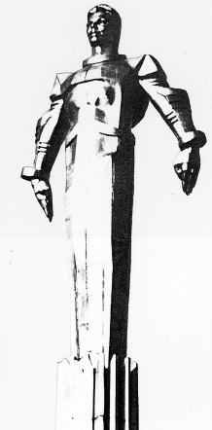 | Повестка  внеочередного заседания № 5  Совета депутатов муниципального округа Гагаринский  дата проведения: 17.10.2017 года  время проведения: 19-00  место проведения: Университетский проспект, д.5  Зал заседаний
 | Вопрос, внесенный на заседание | Докладчик | Время обсуждения вопроса
1. | Об утверждении Положения о Комиссии по экологии, благоустройству и озеленению Совета депутатов муниципального округа Гагаринский | Русакова Е.Л.  Фахми Я.М. | 19-00  10 мин.
2. | О направлении депутатского запроса о работе специализированной техники по уборке территории Гагаринского района, нарушающей Закона о тишине | Русакова Е.Л.  Фахми Я.М. | 19-10  10 мин.
3. | О направлении депутатских запросов по сохранению и защите зеленых насаждений | Русакова Е.Л.  Фахми Я.М. | 19-20  10 мин.
4. | О направлении депутатского запроса о предоставлении копий протоколов ОСС по выбору обслуживающей компании по домофонам и/или запорным устройствам | Русакова Е.Л.  Шагиахметова Э.К. | 19-30  10 мин.
5. | О направлении депутатского запроса об установке знака «стоянка запрещена» | Русакова Е.Л.  Лангар А.Р. | 19-40  10 мин.
6. | О направлении депутатского запроса о нарушении Постановления Правительства Москвы №743-ПП при уборке листового опада на территории Гагаринского района | Русакова Е.Л.  Кучумова Ю.М. | 19-50  10 мин.
7. | О направлении депутатского запроса о возобновлении работы травмпункта по адресу Ленинский проспект, дом 10 | Русакова Е.Л. | 20-00  10 мин.
8. | Разное

Глава муниципального округа
Гагаринский Е.Л. Русакова

